3M测试片操作方法，判读手册
细菌总数测试片

一、测试细菌总数
1、操作方法 2、判读手册

该手册能指导你熟练掌握3MTM Petrifilm Aerobie Count Plants的使用，你可与3M微生物产品代理接洽会得到更多的信息。
[贮藏]
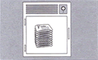
- 未开封时，冷藏于≤8℃（≤46℉），并在保存期内用完，高温度时，凝固水可以排除，包装物最好于室温启开。
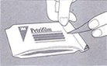
2、已开封的，将封口以胶带封紧。
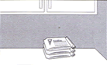
3、保存再封的袋于≤25℃（≤77℉）和温度<50％，不要冷藏已开启的包装袋，并于一个月内使用完。
[样品制备]
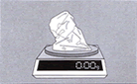
4、制备1：10和更大稀释的食物样品稀释液，0称取或吸取食物样品，置入适宜的无菌容器内，如均质袋、稀释瓶、WhirlPak bag或者其他灭菌容器内.
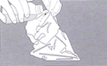
5、加入适量的无菌稀释液,包括Buffered peptone Buffer(IDF phopsphate buffer ,用0.0425g/L的KH2PO4调PH7.2) 、0.1%的蛋白胶水(ISO方法6887) 、缓冲蛋白胶水(ISO方法6579) 、盐溶液(0.85-0.90%)、bisulfite-free letheen broth或蒸馏水. 不可使用含有枸橼酸盐、酸性亚硫酸盐或硫代硫酸盐的缓冲液. 因为它们能抑止菌生长。

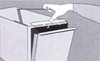
6、搅拌或均质样品。样品的稀释液调PH6.5－7.2 • 对酸性样品的稀释液用IN NaOH • 对碱性样品用IN HCL调PH

[接种]

7、将测试片置于平坦表面处，揭开上层膜。
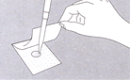
8、使用吸管将1mL样液垂直滴加在测试片的中央处。
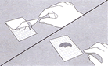
9、允许使用上层膜直接落下，切勿向下滚动上层膜。
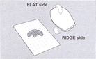
10、使用压板隆起面底朝下，放置在上层膜中央处。
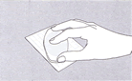
11、轻轻的压下，使样液均匀覆盖于圆形的培养面积上，切勿扭转压板。
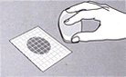
12、拿起压板，静置至少1分钟以使培养基凝固。
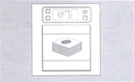13、测试片的透明面朝上，可堆叠至20片，对有一定湿度养箱能保持最少份损失是需要的。
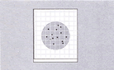14、可目视及用标准菌落计数器或其它的照明放大镜计数，并可参考判读卡计算菌落数。
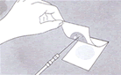15、可以分离菌落作进一步鉴定，即掀起上层膜，由培养胶上挑取单个菌落。

该手册能指导你熟练掌握3MTM PAC的测试片用于乳酸菌的检测，使用，你可就近与3M微生物产品代理接洽会得到更多的信息。
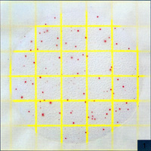
Aerobic bacteria count=152
测试片中含有一种红色指示染剂可使菌落着色,计算所有红色菌落(不论其大小和颜色深浅均计算之).
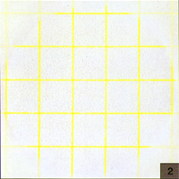
Count=0
在petrifilm AC测试片上,很容易解释,图2测试片上没有任何菌落生长.
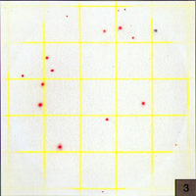
Count=16
图3示有不多的菌落.
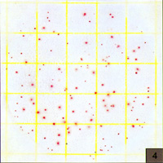
Count=143
Petrifilm AC测试片菌落数适宜计数范围是25-250,见图4
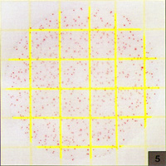
Count=560
测试片面积约为20cm2,当菌落数超过250个,如图5所示,为了估计菌落数,可选择其中一个或数个有代表性菌落的小方格(1cm2),计算平均菌落数,再乘以20可得到整个测试片上的菌落数.
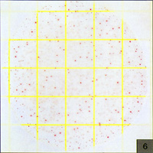
Count=tntc(estimated count=10³)
图6所示petrifilm AC测试片上菌落太多而无法计数(tntc)
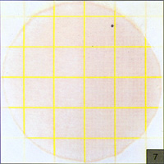
count=tntc(Estimated count=10⁵)
有很多高数量菌落,使整个生长区变粉色,如图7所示,你仅可在生长区边缘现观察到单个菌落,应计录为菌落太多无法计数(TNTC)
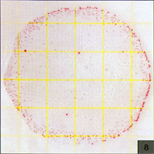
count=tntc(Estimated count=10³)
有时菌落分布出现不均衡,如图8所示,这也记录为TNTC.
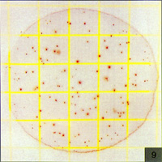
Count=tntc(Estimated count=10⁷)
在图9中petrifilm AC测试片上的菌落,最先粗略一看是可计数的,然而,你密切注意到生长区边缘,能看到高密度的菌落,应记录为TNTC
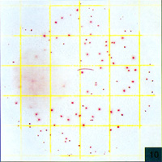
Estimated count=160
很少数菌种会液化petrifilm AC测试片上的培养基,如图10所示.若有这种现象发生,可选择没有液化区的几个有代表性菌落的小方格(1cm2),计算平均菌落数.不要计数液化区内的红点.
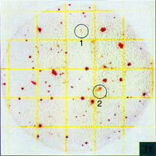
Count=83
因为在petrifilm AC测试片上菌落是红色的,你会和不透明的不规则形状的事物颗粒区分开,见圆圈1和2.

